РОССИЙ ФЕДЕРАЦИЙ  МАРИЙ ЭЛ РЕСПУБЛИКА  ЮРИНО МУНИЦИПАЛЬНЫЙ РАЙОН  АДМИНИСТРАЦИЙЖЕ  ПУНЧАЛ | 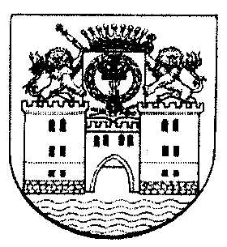 | РОССИЙСКАЯ ФЕДЕРАЦИЯ  РЕСПУБЛИКА МАРИЙ ЭЛ  АДМИНИСТРАЦИЯ  ЮРИНСКОГО  МУНИЦИПАЛЬНОГО  РАЙОНА  ПОСТАНОВЛЕНИЕ

от 10 декабря 2019 г. № 391

Об утверждении перечня муниципальных программ

В целях формирования муниципальных программ, финансируемых из бюджета Юринского муниципального района, администрация Юринского муниципального района п о с т а н о в л я е т:
- Утвердить прилагаемый перечень муниципальных программ.
- Признать утратившим силу постановление администрации муниципального образования «Юринский муниципальный район» от
19 декабря 2016 года №383 «Об утверждении перечня муниципальных программ муниципального образования «Юринский муниципальный район».
- Контроль за исполнением настоящего постановления возложить на заместителя главы администрации Юринского муниципального района М.В. Мороз

Глава администрации  Юринского муниципального района | М.Е. Шихова

Приложение
к постановлению администрации
Юринского муниципального района
от 10 декабря 2019 г. №391

Перечень муниципальных программ
Юринского муниципального района
Код | Наименование муниципальной программы | Ответственный
01 | Развитие образования и повышение эффективности реализации молодежной политики на 2018-2025 годы
02 | «Развитие культуры, физкультуры и спорта муниципального образования «Юринский муниципальный район» на 2013-2025 годы
03 | Развитие ЖКХ.  Национальная безопасность.  Охрана окружающей среды на 2019-2025 годы
04 | Развитие экономики и инвестиционная деятельность в муниципальном образовании «Юринский муниципальный район» на 2018-2025 годы
05 | Управление муниципальными финансами и муниципальным долгом муниципального образования «Юринский муниципальный район» 2018-2025 годы
06 | Патриотическое воспитание граждан и допризывная подготовка молодежи к военной службе в муниципальном образовании «Юринский муниципальный район» на 2017-2025 годы

